Моя професія музикант.
У бібліотеці академії музики пройшов захід, присвячений знайомству здобувачів освіти з ресурсами Інтернету з питань професійного консультування та профорієнтації, що надають матеріали, які допомагають зробити вибір щодо професійного майбутнього та отримати швидку допомогу від проф-консультантів через інтерактивне спілкування на різноманітних порталах.
Студенти ознайомились з порталом професійного консультування, Інтернет-проектом «Профорієнтація», Молодіжно-інформаційною консультативною службою «Світ професій».
Здобувачам освіти було запропоновано пройти профорієнтаційне тестування «Самооцінка здатності до самоосвіти і саморозвитку особистості». З результатів тесту можна кожному студенту уявити, на скільки він здатний до швидкого самостійного оволодіння новими видами діяльності, наприклад, до самостійного вивчення проблем, пов’язаних з проф’орієнтацією. Чи кожен відчуває прагнення глибше пізнати себе, свої творчі здібності?
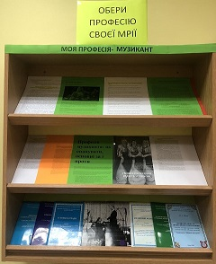

Студенти ознайомились з матеріалами інформаційного стенда «Обери професію своєї мрії», на якому були представлені статті, тест-анкети, рекомендаційні списки літератури з питань впровадження інноваційних методів профорієнтаційної роботи.

Для того, щоб стати професіоналом у музиці, потрібно витрачати багато часу, під час заходу обговорили всі плюси і мінуси професії музиканта, етапи навчання на музиканта, можливі складності.
Наприкінці заходу бібліотекарі побажали здобувачам освіти постійного розвитку та творчості, гідного успадкування!

